**值 班 专 报**

**第309期**

**2022年11月5日**

每日情况汇总〔2022〕第309期

[天气预报]

天气：晴；温度：-2℃~9℃；风向：南风2-3级。

【消防要情】

11月4日，总队召开全省消防救援队伍学习宣传贯彻党的二十大精神动员部署会，支队全体指战员、消防文员、政府专职消防员在分会场参加会议。会议由总队副政治委员胡宇主持，总队党委书记、政治委员张霆作动员讲话。

【灭火救援】

11月4日0时至11月5日0时，全市共接警出动3起。其中，火灾2起，出动消防车4台（次）、指战员20人（次）。抢险救援和社会救助1起，出动消防车2台（次）、指战员10人（次）。

【综合信息】

截止11月5日9时55分支队对火灾录入情况进行抽查，根据《火灾与警情统计系统应用管理暂行规定》要求，各队站无迟报警情。

11月4日11时00分，支队对各消防救援站岗哨和通信室值班值守情况进行抽查，各消防站人员均在岗在位。

11月4日11时07分，支队利用POC对讲机对岳山街消防站、红海滩大街消防站、向海大道消防站、城北街消防站、滨海大道消防站、青年路消防站、兵工街消防站、公园街消防站进行点调。各队站汇报规范，应答及时。

【全勤抽查】

11月4日8时44分，支队对向海大道消防站、公园街消防站交接班情况进行抽查，各队站值班人员全部在岗在位。

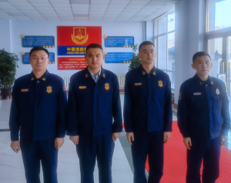

【车辆监控】

11月4日，支队利用车辆监控系统对公园街消防站、岳山街防站执勤车辆及行政车辆行驶情况进行抽查，岳山街消防站、公园街消防站车辆行驶状态平稳。



【队伍管理】

兴隆大队测酒3人、饮酒报备0人、饮酒安全提示58人，救援现场安全提示5条。

 

指挥中心 编辑人：赵春浩 刘忠宝